* 모든 그래프나 앞으로 연구에서 Fell Collapsed 합치기 – 같은 유형으로 분석해야 될 듯
* 5개 그래프 순서는 아래와 같이 하면 될 듯
* 각 그래프들을 조금 더 있어 보이게 꾸며야할 듯 ㅋㅋ 뭐 추세선을 넣거나 아니면 막대그래프에서 다른 그래프로 바꾸는 등 ㅋㅋ 뭔가 논문에 들어가는 그래프는 복잡해보이고 있어보이는게 좋음
* 이 그래프 외에, 추가 그래프랑 표를 어떻게 제공할지 아이디어

1. 첫번째 그래프에서 말한대로 Fell Collapsed 합치기 / 각 사고 유형 이름 변경
2. 첫번째 그래프와 같이 정해진 사고유형 순서대로 그래프 작성

Fell(collapsed 합친거),

Struck by object

Electrocutions or electrical shock

Caught in

Fire

Explosion

Crane

1. Xy축 설명 대문자 변경 / x 축은 ‘Accident types’이 적당할 듯
2. 제목은 위에 붙이지 말고, 워드에서 caption으로
3. 이건 유형별 총 개수가 나타나는 가장 기본적인 그래프니까 표로도 하나 보여주는게 좋을 듯. Frequency랑 각 사고 유형의 %정도? 추가할거 있으면 추가해도 되고
4. 너무 막대그래프만 있으니까… 이건 이런 그래프 사용하는게 어떻노

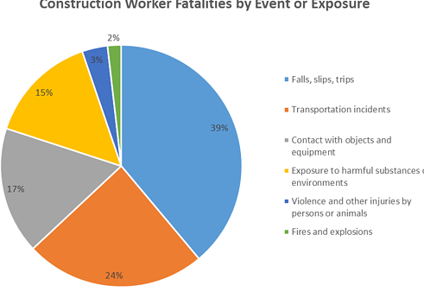

1. Xy축 설명 대문자 변경
2. 제목은 위에 붙이지 말고, 워드에서 caption으로
3. 내가 보내준 자료와 비교 / 그 자료는 스케일이 더 크지만 한 그래프에서 보여 줌으로써 전체 추세가 비슷한지 보면 될 듯 – 지금 이 그래프는 2006년이 확 튀지만 이걸 1000 까지 키워서 비교하면 이것보다는 덜 튀게 보일것으로 예상됨
4. 비교하는 자료 이름은 ‘Census of Fatal Occupational Injuries’ from Bureau of Labor Statistics
5. 이 5개 그래프 중에서는 이 그래프가 핵심이 될거 같으니 가장 괜찮게 꾸며야함

1. Fell Collapsed 합치기
2. 각 사고 유형 이름 대문자 / 일부 바꾸기

오른쪽 각주의 이름과 순서를 이걸로 / OSHA에서 이 순서를 사용함

별거는 아닌데.. fell을 파란색 fire를 빨간색 추천 ㅋㅋㅋㅋ

Fell(collapsed 합친거),

Struck by object

Electrocutions or electrical shock

Caught in

Fire

Explosion

Crane

1. X축 월별 표시를 대문자+3글자만 ex) Jan, Feb, Mar이런식
2. 제목은 위에 붙이지 말고, 워드에서 caption으로 표 제목에는 (2000-2019)이런거 넣어주는게 좋을 듯

1. weather보다는 season이 더 맞는 표현인 거 같음
2. 각 season마다 어느 달이 해당하는지 표시 Spring(Dec-Feb) 이런식으로
3. Xy축 설명 대문자 변경
4. 제목은 위에 붙이지 말고, 워드에서 caption으로
5. 추세선이나.. 뭔가 막대그래프 +@로 그래프를 표시할 방법생각해보자. 이렇게만 보여주면 너무 단순해서 그냥 표가 나을거 같아서

1. Fell Collapsed 합치기
2. X축 요일별 표시를 대문자+3글자만 ex) Mon. Tue. Wed. 이런식
3. 제목은 위에 붙이지 말고, 워드에서 caption

표 제목에는 (2000-2019)이런거 넣어주는게 좋을 듯

1. Xy축 설명 대문자 변경